# 单元1 需求分析

### 学习目标

本单元主要完成学习目标：

(1)了解该项目需要开发的页面结构和功能

(2)创建项目文件夹、页面所需文件

(3)导入字体文件、图片文件

## 任务1.1 功能介绍

### 任务描述

了解项目需要开发的页面结构和功能

### 任务实施

1.页面效果（制作天气预报页面，页面包括今天、明天、后天3天的天气预报图文信息

1.1页面分为上、下两个部分

上半部分为3个横向排列的“天气图标”，使用flex弹性布局

下半部分为3个天气信息的“文字描述”，使用columns多列布局

上方的图标与下方的文字描述一一对应

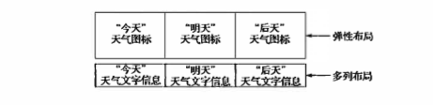

2.“天气图标”边框要为圆角,3个“天气图标”中“今天”模块的背景色为半透明

2.1“今天”图标中的太阳图片做一个旋转的动画，即当鼠标悬停在太阳图片上时启动动画，动画为360°旋转

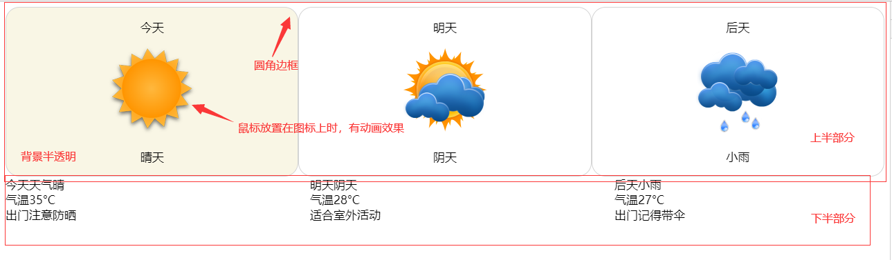

## 任务1.2 项目准备

### 任务描述

创建项目文件夹、页面所需文件

将字体文件和图片文件放至项目文件夹下

### 任务实施

（本教学案例中使用的编辑器为 Sublime Text）

1.在项目文件夹下新建空白html 文件

创建一个项目文件夹

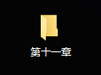

1.1将项目文件夹拖放至编辑器内

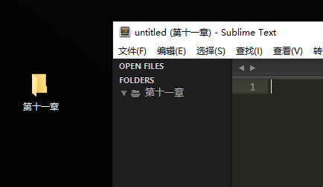

1.2编辑器内按组合键Ctrl + N 创建一个新的空白页面，再按组合键 Ctrl + S 将创建的空白页命名为“index.html”保存至项目文件夹下

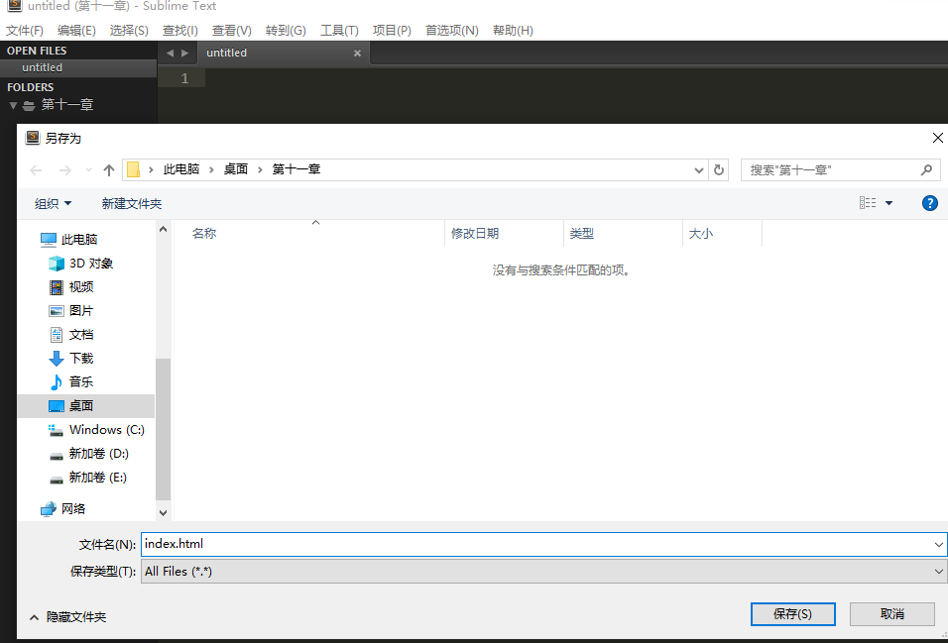

2.html页面创建好了，需要将页面基本结构搭建起来

<!DOCTYPE html>

<html lang="en">

<head>

<meta charset="UTF-8">

<title>天气网</title>

</head>

<body>

</body>

</html>

2.1将天气图片文件和font字体文件放在项目文件夹下



# 单元2 HTML页面结构搭建

### 学习目标

本单元主要学习目标：

用<ul><li>列表完成页面结构，包括图片使用和文字内容

## 任务2.1 上半区块页面结构

### 任务描述

完成页面上半部分结构、图片、文字内容

### 任务实施

1.页面使用<ul><li>来搭建基本结构，li分别为三天的盒子结构

<ul>

<li></li> 今天

<li></li> 明天

<li></li> 后天

</ul>

2.每一个li块元素里的结构分为三部分，顶部的时间，中间的天气图片，底部的天气情况；在<img> 中的src属性下引入图片路径

<ul>

<li>

<p>今天</p>

<img src="images/weather1.png">

<p>晴天</p>

</li>

<li>

<p>明天</p>

<img src="images/weather2.png">

<p>阴天</p>

</li>

<li>

<p>后天</p>

<img src="images/weather3.png">

<p>小雨</p>

</li>

</ul>

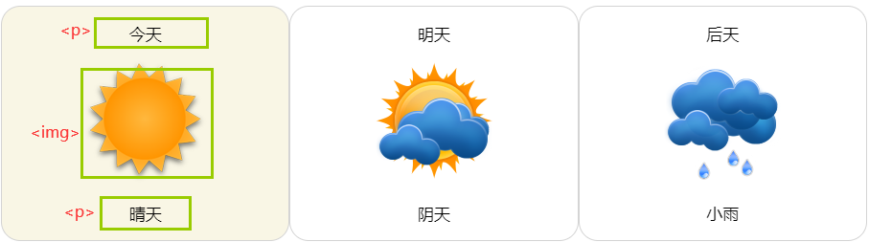

## 任务2.2 下半区块页面结构

### 任务描述

完成页面下半部分结构和文字内容

### 任务实施

2.2.1 底部文字用<div>标签，id的属性设为news，内部又分为内部又分为3个div区块，分别对应3天的天气信息，用<br/>进行换行

<div id = "news">

<div>今天天气晴<br/>气温35°C<br/>出门注意防晒</div>

<div>明天阴天<br/>气温28°C<br/>适合室外活动</div>

<div>后天小雨<br/>气温27°C<br/>出门记得带伞</div>

</div>

# 单元3 CSS3美化页面

### 学习目标

本单元主要完成学习目标：

(1)掌握CSS3圆角边框、伪类元素和新增颜色表达方式

(2)掌握CSS3动画规则和自定义字体的定义和使用

(3)使用flex和column布局做自适应结构

## 任务3.1 美化上半区块

### 任务描述

设置全局样式，列表基本样式,

使用圆角边框和rgba()颜色表达方式

### 任务实施

1.在项目中使用内部样式，在<head>标签中加入<style type=”text/css”></style>标签，在标签中编辑CSS样式

<!DOCTYPE html>

<html lang="en">

<head>

<meta charset="UTF-8">

<title>天气预报网</title>

<style type="text/css"></style>

</head>

<body></body>

</html>

2.设置全局样式，设置列表基本样式

设置页面所有字体大小为17px，列表去除默认的边距，默认样式

<style type="text/css">

body{

font-size: 17px;

}

ul,li{

list-style: none;

margin: 0px;

padding: 0px;

}

</style>

3.使用CSS的border属性为li设置边框，边框为实线，颜色为#D4D4D4；使用text-align 属性使<p>标签的文字居中；为li添加CSS3圆角样式

li{

border: 1px solid #d4d4d4; /* 设置边框 */

text-align: center; /* 居中 */

border-radius: 20px;

}

li p {

text-align: center; /* 居中 */

}

4.使用CSS3伪类和新增颜色表达方式，将第一个li背景设置半透明

/* CSS3 伪类选择器 */

li:first-child{

/* CSS3 新增颜色表达方式，rgba()可设为半透明

background-color: rgba(199,166,4,0.1);

}

页面效果如下图：

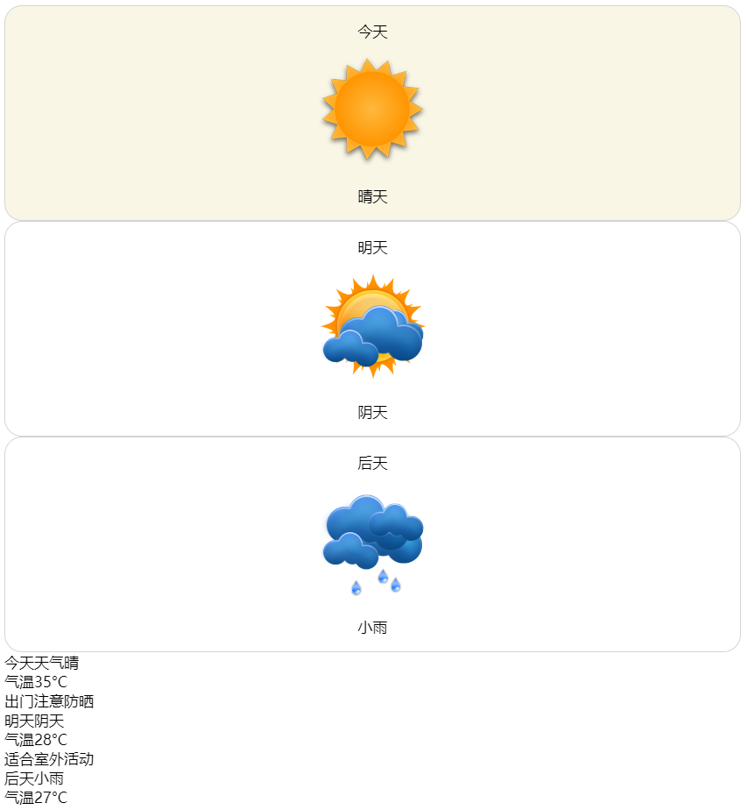

## 任务3.2 制作CSS3动画

### 任务描述

通过CSS3动画实现图片旋转

### 任务实施

1.使用@keyframes定义CSS3动画规则，动画可以从0°至360°旋转

要创建 CSS3 动画，你需要了解 @keyframes 规则。

@keyframes 规则内指定一个 CSS 样式和动画将逐步从目前的样式更改为新的样式

详细教程可参考<https://www.runoob.com/css3/css3-animations.html>

/*定义动画名字和规则*/

@keyframes anima{

from{ /* 初始的旋转角度 */

transform: rotate(0deg);

}

to{ /* 结束的旋转角度 */

transform: rotate(360deg);

}

}

2.当鼠标悬停在太阳图片上时启动动画，鼠标离开时停止

2.1当在 **@keyframes** 创建动画，把它绑定到一个选择器，否则动画不会有任何效果。

指定至少这两个CSS3的动画属性绑定向一个选择器：

使用 :first-child 伪类选择器选中要执行动画的元素，即第一张图片。

使用 :hover伪类选择器设置当鼠标悬停在太阳的图片上时启动动画

使用 animation 属性执行CSS3动画

li:first-child img:hover{

animation-name: anima;/*使用定义好的动画*/

animation-duration: 10s;/*动画播放时间*/

animation-iteration-count: infinite;/*动画播放次数*/

}

## 任务3.3 使用自定义字体

### 任务描述

给第一个区块的文字使用自定义字体

### 任务实施

1.使用@font-face规则定义字体，首先必须定义字体的名称(font-family),接着用src来引入字体文件

详细教程可看：<https://www.runoob.com/css3/css3-fonts.html>

/* 定义自定义字体 */

@font-face{

font-family: cssFont;

src:url('font/2.ttf');

}

使用自定义字体

/* 使用 :first-child 伪类选择今天的p标签 */

li:first-child p {

font-family: cssFont;

}

## 任务3.4 使用flex弹性布局

### 任务描述

给上半部分使用flex弹性布局

### 任务实施

1.使用CSS3 的flex 弹性盒模型，为ul设定为弹性盒模型容器

ul{

display: flex;

}

2.ul成为弹性盒模型容器后，其子元素li就成为弹性盒模型子元素，可以设置其flex各种属性来自适应容器

li{

/*弹性盒子分配自适应比例，为1时等比分配*/

flex-grow: 1;

}

页面效果如图所示：

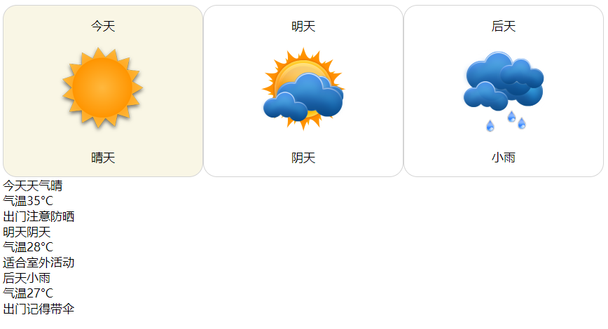

## 任务3.5 下半区块使用多列布局

### 任务描述

给下半部分使用多列布局

### 任务实施

1.使用column多列布局

1.1用id选择器给下半部分使用多列布局，让文字说明和上半部分图标对应

-count 分割的列数 -gap 列与列之间的间隙

#news{

column-count: 3;

column-gap: 50px;

}

